**К О Н С П Е К Т**

**Непосредственно образовательной**

**деятельности в**

**ПОДГОТОВИТЕЛЬНОЙ ГРУППЕ**

***«Я ЛЮБЛЮ СВОЙ ГОРОД»***

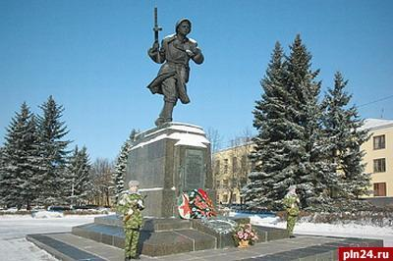

***Подготовила и провела***

***педагог***

***МБДОУ Детский №5***

***Савельева И.В.***

г. Великие Луки

2015 год

Цель занятия: Формировать у детей представление о своей малой

Родине.

**Задачи:**

* Продолжать развивать интерес у детей к истории родного города;
* Обогащать знания детей (достопримечательности города, улицы, здания, транспорт);
* Развивать диалогическую и монологическую речь, мышление, воображение, любознательность, воспитывать чувство патриотизма к своей малой родине;
* Воспитывать любовь к родному краю, чувство гордости к своему городу.

**Образовательные области:**

* Социально-коммуникативное;
* Познавательное;
* Речевое;
* Художественно-эстетическое развитие.
* Физическое

**Предварительная работа:**

* Знакомство с историей г. Великие Луки;
* Рассматривание фотографий родного города в старину и сегодня, творческих книг;
* Рисование «Мой любимый город».
* Подборка слайдов.
* Разучивание песни о родном городе Великие Луки.
* Разработка и написание конспекта.

**Материалы:**

Прожектор, слайды, иллюстрации города, бейджики, буквы, ребусы, предметные картинки, микрофон, фотоаппарат из бумаги, цветик-семицветик, помпоны, диско-шар, звездное небо, выставка рисунков на данную тему.

Здравствуйте, ребята! Здравствуйте, гости! Очень рада видеть сегодня всех Вас! Давайте все вместе улыбнёмся и подарим самую тёплую и добрую улыбку друг другу. Спасибо.

Сегодня мы поговорим о нашем родном городе.

- Кто знает, как он называется?

- Правильно, у нашего города красивое старинное название Великие Луки. Мы с вами, его жители, называемся великолучане. Давайте повторим это слово.

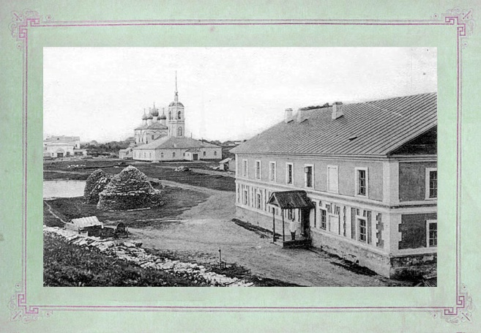На нашей большой планете есть маленький городок (показ слайдов на прожекторе). Великие Луки – город Псковской области, расположенный на реке Ловать. Первое упоминание о Великих Луках встречается в Новгородской летописи в 1166 году, когда киевский князь Ростислав прибыл для переговоров с новгородскими боярами. Он посетил небольшое поселение. Стояло это поселение на границе нескольких государств, служил оплечем Великого Новгорода, часто горел, но потом восстанавливался из руин. Называли это поселение Городок. Здесь жили пушкари, стрельцы.

Существует несколько версий о происхождении названия города. Первая версия: одним из военноначальников города был Лука. И назвали город в честь его – Луки на Ловати. Вторая версия: название сырого участка земли называли лука. Третья версия: кривизна, заворот реки, дугообразное течение реки тоже называлось лука.

Позже стал городом бойкой торговли. Город Луки был одним из крепчайших городов Руси и ему дали титул Великих. И с тех пор наш город назывался Великие Луки.

Наступила Великая Отечественная война. Город был практически стерт с лица Земли. 33 дня в 1941 году продолжалась героическая оборона города на Ловати. 17 января 1943 года в ходе великой наступательной операции город был освобожден. Уличные бои за освобождение Великих Лук были настолько ожесточенными, что город прозвали «Малый Сталинград».

Современные Великие Луки – это новый город, построенный в послевоенное время. От старого уездного города не сохранилось ни одного здания. И лишь валы земляной крепости являются памятниками старины.

Великие луки выполнял роль города-воина, города-щита, которую он выполнял на протяжении 8 веков.

В 2008 году Великим Лукам присвоено звание «Город воинской славы».

**Игра «Составь слово».** Необходимо составить слово «Великие Луки».

**Разминка «Хорошо!»** (круг).

- Хорошо, что светит солнце? (изображают солнце)

- Хорошо! (хлопают в ладоши)

- Хорошо, что дует ветер? (изображают ветер)

- Хорошо!

- Хорошо идти с друзьями? (шагают)

- Хорошо!

Хорошо прижаться к маме? (обнимают себя)

- Хорошо!

- Хорошо в краю родном? (разводят руки в стороны)

- Хорошо!

- Хорошо там, где наш дом? (изображают дом)

- Хорошо!

- Хорошо быть великолучаниным? (выставляют большие пальцы)

- Хорошо!

**Вопросы на засыпку:**

А сейчас я посмотрю, насколько хорошо вы знаете свой город.

* Самая длинная улица города?
* Какая река есть в нашем городе?
* Какие достопримечательности есть в нашем городе?
* На какой улице находится ваш детский сад?
* Опишите герб города.
* Как называются люди, которые живут в нашем городе?
* Самый известный парк в нашем городе?
* Самое красивое «зрелище» в нашем городе вечером?

**Разгадывание ребусов:** «Площадь нашего города», «Фонтан города».

**Отгадай по описанию.** Дети загадывают загадку взрослым по изображению.

**Музыкальная пауза.**

Исполнение песни про Великие Луки.

**Игра «Цветик - семицветик».** Загадывание пожеланий городу.

**Игра «Репортер».** Дети опрашивают жителей города, задают вопросы.

**САЛЮТ!**

Рассматривание выставки «Мой любимый город» и мини-музея «Старый и новый город Великие Луки».

